中标附件1：
山东省政府采购评审劳务报酬支付表
项目编号 |  | SDGP371000000202602000313 |  |  |  |  | 项目名称 |  | 威海市中心医院胆道子镜直视系统采购项目 |  |  |  |  |  | 分包数量 |  | 1个
采购人 |  | 威海市中心医院 |  |  |  |  | 釆购代理机构 |  | 威海晟源工程管理咨询有限公司
预算金额（元） |  | 20万元 |  |  | 中标（成交）金额（元） |  | 140000.00元 |  |  |  | 评审地点 |  | 威海市公共资源交易中心
评审时间 |  | 2026年08月27日09时00分 至 2026年08月27日16时06分
评审专家姓名及身份证号 | 开户银行及账号 |  | 评审劳务报酬（元） | 误工补偿(元） |  | 住宿费(元） |  | 城市间交通费（元） |  | 扣减(元） |  | 支付金额（元） |  | 评审专家确认签字 |  | 备注
孙新江 |  |  | 850 | 0 |  | 根据实际情况确定 |  |  |  | 0 |  | 850 |  |  |  | 威海市公共资源交易中心
张玲 |  |  | 850 | 0 |  | 根据实际情况确定 |  |  |  | 0 |  | 850 |  |  |  | 威海市公共资源交易中心
宋玉厚 |  |  | 850 | 0 |  | 根据实际情况确定 |  |  |  | 0 |  | 850 |  |  |  | 威海市公共资源交易中心
孙妍妍 |  |  | 850 | 0 |  | 根据实际情况确定 |  |  |  | 0 |  | 850 |  |  |  | 威海市公共资源交易中心
合计 |  |  | 3400 | 0 |  | 0 |  | 0 |  | 0 |  | 3400
采购人代表：朱明莉 |  |  |  | 釆购代理机构项目负责人：乔伟芸 |  |  |  |  |  |  |  | 釆购代理机构：威海晟源工程管理咨询有限公司

中标附件2：
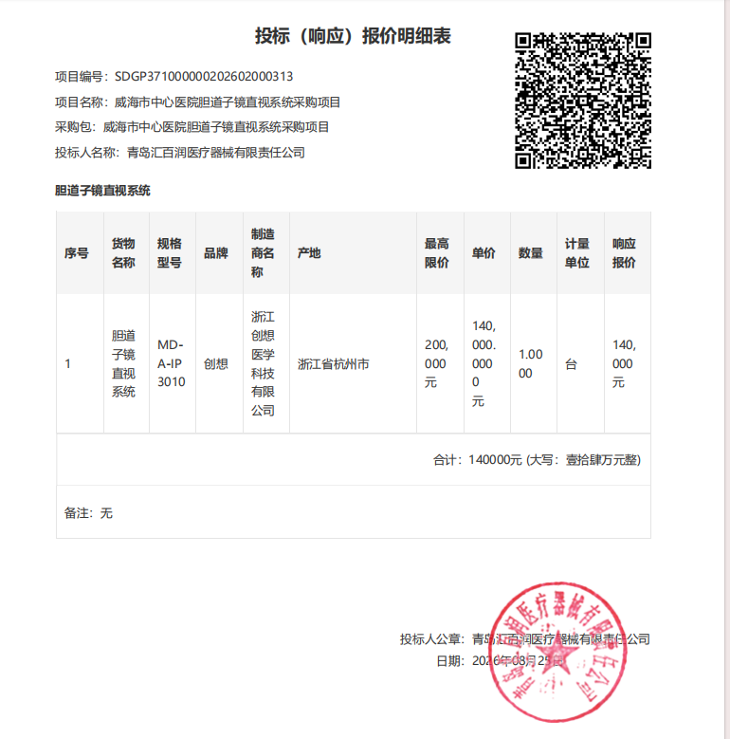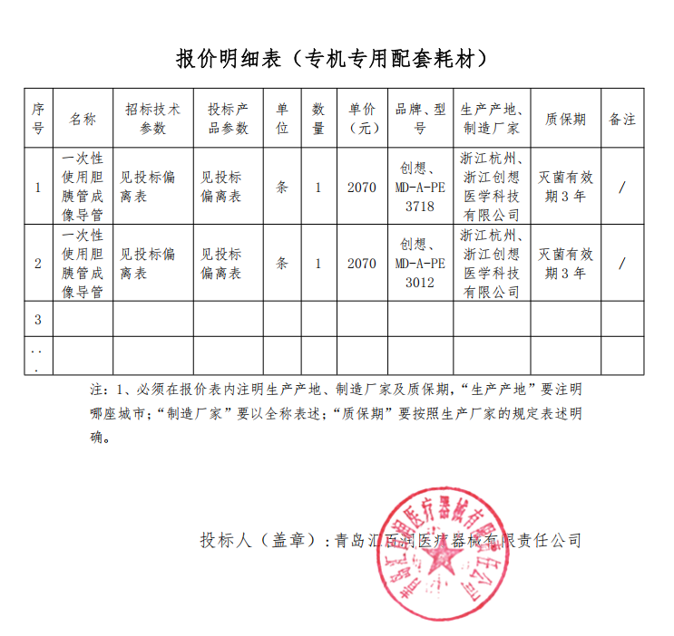

中标附件3：
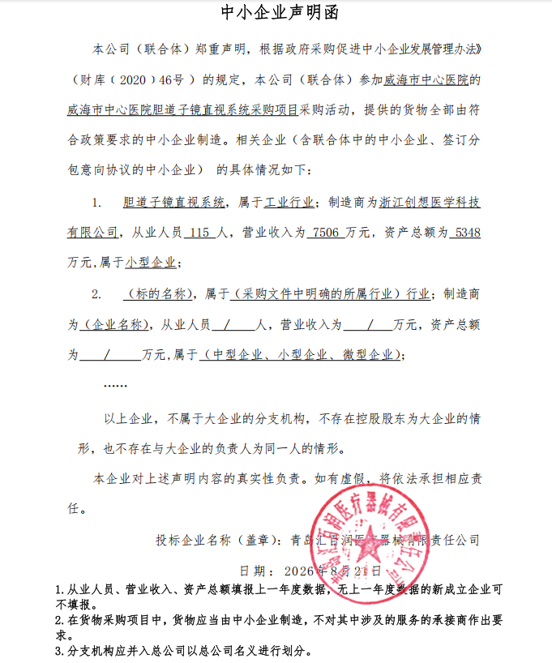

中标附件4：
